Die Funktionen f(x) = tan x und g(x) = cot x

Definitionen:

$\text{tan}x = \frac{\text{sin} x}{\text{cos} x}$ mit x ∈ P und x ≠ π/2 + kπ (k∈Z)
$\text{cot}x = \frac{\text{cos} x}{\text{sin} x}$ mit x ∈ P und x ≠ kπ (k∈Z)

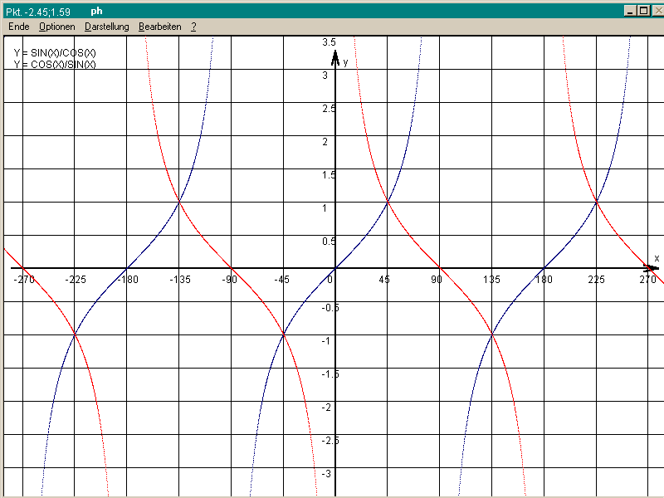
Eigenschaften (jeweils k∈Z)

 | f(x) = tan x | g(x) = cot x
D | R mit x ≠ π/2 +k*π | R mit x ≠ k*π
W | R | R
Periode | π | π
Nullstellen | x₀ = k*π | x₀ = π/2 +k*π
Monotonie | m. w.: für -π/2 +k*π < x < π/2 +k*π | m. f.: für k*π < x < π +k*π
y>0 | K*π < x < π/2 +k*π | K*π < x < π/2 +k*π
y<0 | π/2 +k*π < x < k*π | π/2 +k*π < x < k*π

